КУ «Центр обеспечения безопасности жизнедеятельности и призыва
граждан на военную службу»

[Дата документа] | [Номер документа]

Обзор ЧС за октябрь 2023 года
прогноз чрезвычайных ситуаций на территории ХМАО – Югры
на ноябрь 2023 года

Ханты-Мансийск
2023 г.

1. Исходная обстановка основных показателей

В октябре 2023 года за период с 22:00 30.09.2023 г. по 22:00 19.10.2023 г. на территории ХМАО – Югры чрезвычайных ситуаций не зарегистрировано.

  - Метеорологическая обстановка
Опасные явления: не регистрировались.
Неблагоприятные явления: приведены в таблице 1.

Таблица 1. Неблагоприятные явления на территории ХМАО, за отчетный период
Дата | Время | Метеостанция | Критерий | Название НЯ* | Район
04.10.2023 | 05:00 | Сургут | МДВ 100 м | Туман | Сургутский
 | 05:00 | Нижневартовск | МДВ 100 м | Туман | Нижневартовский
 | 08:00 | Нижневартовск | МДВ 600 м | Туман | Нижневартовский
 | 23:00 | Саранпауль | МДВ 2000 м | Дымка, осадки | Березовский
05.10.2023 | 20:00 | Казым | 20 м/с | Сильный ветер | Белоярский
 | 20:00, 23:00 | Березово | 16 м/с | Сильный ветер | Березовский
 | 17:00 | Саранпауль | 17 м/с | Сильный ветер | Березовский
 | 17:00, 20:00 | Сосьва | 17 м/с | Сильный ветер | Березовский
 | 14:00 | Няксимволь | 17 м/с | Сильный ветер | Березовский
 | 17:00 | Няксимволь | 18 м/с | Сильный ветер | Березовский
 | 20:00, 23:00 | Няксимволь | 16 м/с | Сильный ветер | Березовский
 | 20:00, 23:00 | Октябрьское | 15 м/с | Сильный ветер | Октябрьский
 | 20:00, 23:00 | Унъюган | 16 м/с | Сильный ветер | Октябрьский
07.10.2023 | 05:00 | Советский | МДВ 2000 м | Дымка | Советский
 | 08:00 | Советский | МДВ 500 м | Туман | Советский
 | 05:00 | Нижневартовск | МДВ 1600 м | Туман | Нижневартовский
 | 23:00 | Октябрьское | МДВ 2000 м | Осадки | Октябрьский
 | 11:00 | Советский | МДВ 500 м | Туман | Советский
08.10.2023 | 08:00 | Юильск | МДВ 2000 м | Дымка | Белоярский
 | 02:00 | Казым | МДВ 2000 м | Туман | Белоярский
 | 02:00 | Октябрьское | МДВ 2000 м | Дымка | Октябрьский
 | 02:00, 08:00 | Советский | МДВ 500 м | Туман | Советский
 | 08:00 | Шаим | МДВ 1000 м | Дымка | Кондинский
 | 05:00 | Леуши | МДВ 500 м | Туман | Кондинский
 | 08:00 | Кондинское | МДВ 1000 м | Осадки | Кондинский
 | 05:00 | Ханты-Мансийск | МДВ 2000 м | Осадки | Ханты-Мансийский
 | 08:00 | Березово | МДВ 2000 м | Осадки | Березовский
 | 11:00 | Октябрьское | МДВ 1000 м | Осадки | Октябрьский
 | 14:00 | Октябрьское | МДВ 500 м | Туман | Октябрьский
 | 11:00 | Шаим | МДВ 2000 м | Дымка, туман | Кондинский
 | 14:00, 23:00 | Советский | МДВ 2000 м | Осадки | Советский
09.10.2023 | 20:00 | Куминский |  | Гроза | Кондинский
 | 23:00 | Сытомино | 15 м/с | Сильный ветер | Сургутский
 | 11:00 | Нижневартовск | 15 м/с | Сильный ветер | Нижневартовский
10.10.2023 | 05:00 | Когалым | 16 м/с | Сильный ветер | Сургутский
 | 14:00; 17:00 | Ларьяк | 16 м/с | Сильный ветер | Нижневартовский
 | 17:00 | Корлики | 15 м/с | Сильный ветер | Нижневартовский
11.10.2023 | 08:00 | Октябрьское | МДВ 500 м | Туман | Октябрьский
 | 11:00 | Корлики | МДВ 2000 м | Туман | Нижневартовский
12.10.2023 | 08:00 | Октябрьское | МДВ 2000 м | Осадки, Туман | Октябрьский
 | 20:00 | Советский | МДВ 2000 м | Осадки | Советский
 | 02:00, 08:00 | Сосьва | 3 мм | Отложения мокрого снега | Березовский
13.10.2023 | 08:00 | Березово | МДВ 1000 м | Туман | Березовский
 | 08:00 | Няксимволь | 7 мм | Сильный снег | Березовский
 | 08:00 | Октябрьское | 6 мм | Сильный снег | Октябрьский
 | 08:00 | Октябрьское | МДВ 1000 м | Осадки | Октябрьский
 | 02:00 | Советский | МДВ 2000 м | Осадки | Советский
 | 11:00 | Березово | 2 мм | Отложения мокрого снега | Березовский
 | 11:00 | Сосьва | 1 мм | Отложения мокрого снега | Березовский
14.10.2023 | 02:00, 05:00, 08:00 | Березово | МДВ 2000 м | Дымка | Березовский
 | 08:00 | Сосьва | 1 мм | Отложения мокрого снега | Березовский
 | 08:00 | Сосьва | МДВ 200 м | Туман | Березовский
 | 11:00 | Игрим | МДВ 500 м | Туман | Березовский
 | 11:00 | Сосьва | МДВ 200 м | Туман | Березовский
 | 17:00 | Октябрьское | МДВ 500 м | Туман | Октябрьский
15.10.2023 | 20:00 | Ларьяк | МДВ 2000 м | Осадки | Нижневартовский
16.10.2023 | 02:00, 08:00 | Саранпауль | 1 мм | Отложения мокрого снега | Березовский
 | 02:00, 05:00 | Саранпауль | МДВ 2000 м | Дымка | Березовский
 | 08:00 | Сосьва | МДВ 200 м | Осадки | Березовский
 | 05:00 | Октябрьское | МДВ 500 м | Туман | Октябрьский
 | 08:00 | Октябрьское | МДВ 50 м | Туман | Октябрьский
 | 08:00 | Березово | МДВ 2000 м | Дымка | Березовский
 | 23:00 | Сытомино | МДВ 500 м | Туман | Сургутский
 | 23:00 | Сургут | МДВ 300 м | Туман | Сургутский
 | 20:00 | Нижневартовск | МДВ 1700 м | Дымка | Нижневартовский
 | 14:00 | Ваховск | МДВ 2000 м | Осадки | Нижневартовский
17.10.2023 | 05:00 | Угут | МДВ 1000 м | Дымка | Сургутский
 | 02:00, 05:00 | Сытомино | МДВ 500 м | Туман | Сургутский
 | 02:00 | Сургут | МДВ 200 м | Туман | Сургутский
 | 05:00 | Сургут | МДВ 100 м | Туман | Сургутский
 | 08:00 | Нижнесортымск | МДВ 500 м | Туман | Сургутский
 | 02:00, 05:00 | Когалым | МДВ 300 м | Туман | Сургутский
 | 08:00 | Когалым | МДВ 2000 м | Туман | Сургутский
 | 05:00 | Нижневартовск | МДВ 700 м | Туман | Нижневартовский
 | 08:00 | Нижневартовск | МДВ 300 м | Туман | Нижневартовский
 | 17:00, 20:00, 23:00 | Саранпауль | МДВ 500 м | Туман | Березовский
 | 14:00 | Нижнесортымск | МДВ 500 м | Туман | Сургутский
 | 11:00 | Когалым | МДВ 1200 м | Дымка, Туман | Сургутский
 | 11:00 | Нижневартовск | МДВ 600 м | Туман | Нижневартовский
 | 23:00 | Ларьяк | МДВ 1000 м | Дымка, Осадки, Туман | Нижневартовский
18.10.2023 | 02:00, 05:00, 08:00 | Саранпауль | МДВ 500 м | Туман | Березовский
 | 11:00 | Саранпауль | МДВ 1000 м | Дымка, Туман | Березовский
19.10.2023 | 14:00, 17:00, 20:00 | Шаим | 15 м/с | Сильный ветер | Кондинский
 | 23:00 | Сытомино | 15 м/с | Сильный ветер | Сургутский
 | 23:00 | Когалым | 16 м/с | Сильный ветер | Сургутский
_____________________________________
* сильный ветер – ветер скоростью 15 м/с и выше, но не превышающей 24 м/с; гроза – комплексное атмосферное явление, необходимой частью которого являются многократные электрические заряды между облаками или между облаком и землей (молнии), сопровождающиеся звуковым явлением – громом; сильный снег (ливневый снег) – осадки в виде снега количеством 6-19 мм за 12 часов; отложение мокрого снега – слой мокрого снега, налипшего на проводах (гололедного станка) и сползающий вниз при положительной или близкой к нулю температуре воздуха диаметром 1-35 мм; туман (дымка) – скопление воды в воздухе, образованное мельчайшими частичками воды (льда), повлекшее ухудшение горизонтальной видимости (дальностью 2000 м и менее).

Погодные условия отчетного периода:
На протяжении прошедшего периода, повсеместно отмечались осадки в виде дождей, от небольших до умеренных (во второй половине периода смешанного характера в виде снега, мокрого снега и дождя, в отдельные дни до сильных), местами туман, дымка. Ветер в первой половине периода преимущественно южных, во второй – западных направлений, умеренный 3-14 м/с, в отдельные дни местами порывами до 16-20 м/с. Преобладающая температура воздуха днём +8,+15 °С, местами до +19 °С; ночью +2,+9 °С (с 10 по 15 октября отмечалось похолодание днём до +2,+8 °С; ночью до -3,+4 °С, местами до -8 °С).
Среднесуточная температура воздуха по автономному округу составила от
+1,9 °С до +10,9 °С, что на 5,8 °С выше нормы и на 1,8 °С выше АППГ. Среднесуточная сумма осадков по округу за неделю составила 48,0 мм, что составляет 113% нормы (ср. суточная норма 42,6 мм) и 193% АППГ (25,0 мм).
Минимальная температура воздуха регистрировалась 01 ноября в Сургутском районе (Таурово) -8,2 °С, максимальная 05 ноября в Кондинском районе (Куминский) +19,0 °С. Максимальное количество осадков за сутки зарегистрировано 9 октября в Сургутском районе (Угут) – 19 мм. Максимальный порыв ветра зарегистрирован 05 ноября в Березовском районе (Няксимволь) – 18 м/с (табл.1, рис.1-3).
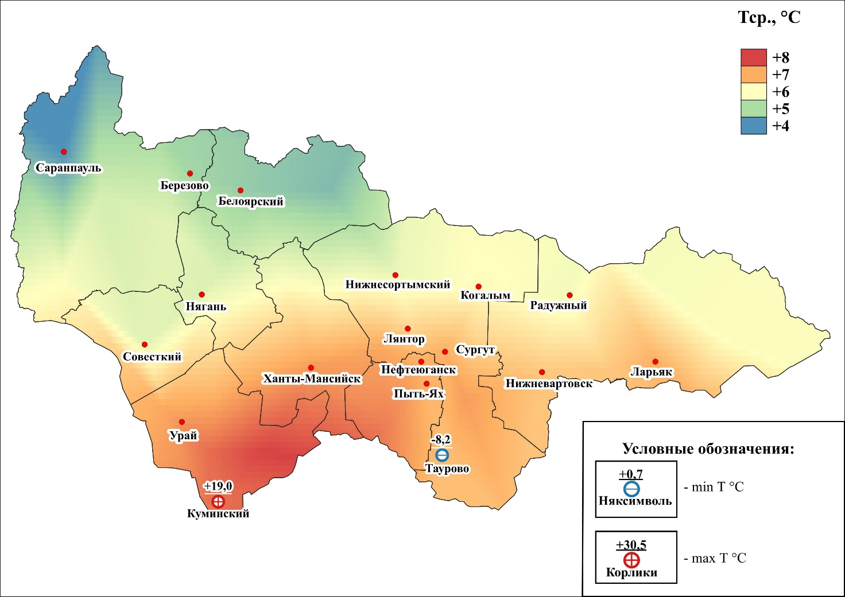
Рис.1. Значения средних температур воздуха за октябрь 2023 (01-19 октября 2023)

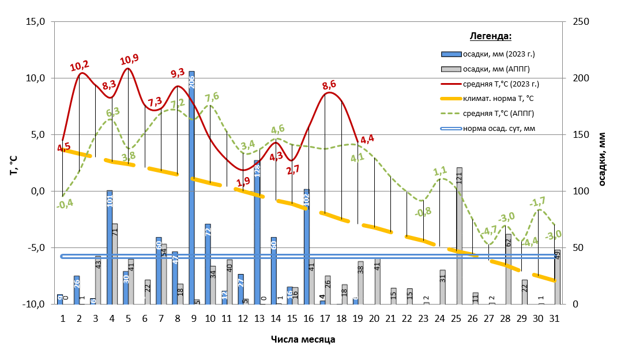
Рис. 2. Климатическая характеристика отчетного периода (01-19 октября 2023)

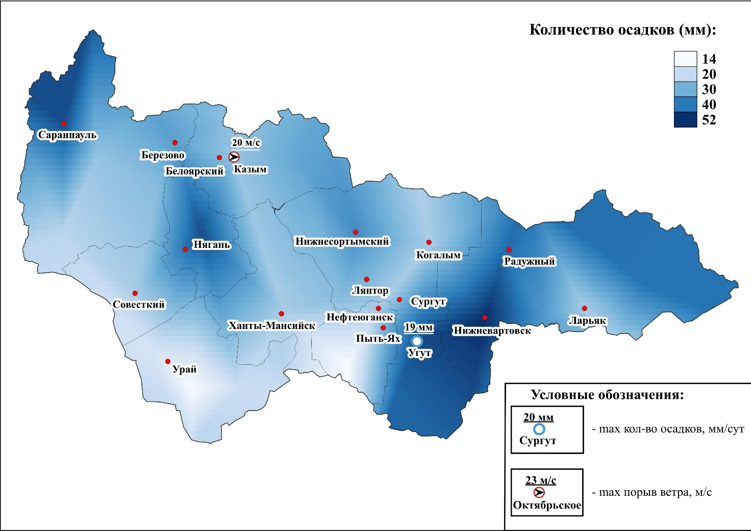
Рис.3. Значения количества осадков за октябрь 2023 (01-19 октября 2023)

  - Гидрологическая обстановка
На крупных рек округа в первой на протяжении всего периода наблюдолсь падение уровней воды, различной интенсивности. На отдельных участках реки Обь были зарегистрированы опасные гидрологические явления «низкая межень» (низкий уровень воды). Осенние меженные уровни по рекам Обь и Иртыш сформировались на 1-1,5 м ниже среднемноголетних значений.
На большинстве притоков реки Обь северной половины автономного округа в октябре наблюдался рост уровней воды. На притока рек Иртыш и Обь в южной половине округа в начале октября регистрировалось падение уровней воды, которое сменилось ростом в конце первой – начале второй декады.
Колебания уровней воды наблюдались в интервалах характерных сезонных значений. На отдельных участках рек рост уровней воды был обусловлен выпадением атмосферных осадков.
Уровень воды в р. Казым у г. Белоярский достиг критериев ОЯ «низкая межень» по продолжительности явления 25 июля 2023 года (ОЯ=280 см). Минимальный уровень воды за период снижения ниже критических отметок низкого уровня (с 16 июля по 19 октября 2023 года) составил 227 см над нулем поста на 08:00 ч. местного времени 18 сентября 2023 года. По состоянию на 20.10.2023 08:00 ч. местного времени уровень воды составляет 253 см.
Уровень воды р. Обь, пр. Юганская Обь у г. Нефтеюганск достиг критериев ОЯ «низкая межень» по продолжительности явления 14 октября 2023 года (ОЯ=290 см). Минимальный уровень воды за период снижения ниже критических отметок низкого уровня (с 04 октября по 19 октября 2023 года) составил 229 см над нулем поста на 08:00 ч. местного времени 18 октября 2023 года. По состоянию на 20.10.2023 08:00 ч. местного времени уровень воды составляет 229 см.

Паводковая обстановка
В связи с низкими уровнями воды, паводковая обстановка складывалась благоприятно, происшествий связанных с затоплением территорий населенных пунктов не регистрировалось.

Навигационная обстановка: закрыта навигация с 11.09.2023 на
р. Северная Сосьва (на участке реки 340 км - 151 км), р. Ляпин (с. Саранпауль – устье реки Северная Сосьва), с 01.10.2023 на р. Большой Юган и на протоке Юганская Обь, с 06.10.2023 на протоке Северная.
На остальных судоходных участках рек округа навигация открыта.

Происшествия на водных объектах:
За отчётный период с 22:00 30.09.2023 г. по 22:00 19.10.2023 г. на территории автономного округа зарегистрировано 1 происшествие на водных объектах, погибло 2 человека (АППГ 3 происшествия, погибло 2 человека, спасен 1 человек):
04.10.2023 от ЕДДС г. Нягань поступило сообщение, что на реке Нягань-Юган в районе горнолыжного комплекса «Карпоспат» два человека упали в реку с деревянного плота, который переплавляет людей в летний период к данному комплексу через реку. 05.10.2023 Обнаружены и извлечены из воды тела 2 мужчин.
С начала года (по 22:00 19.10.2023г.) на водоемах автономного округа зарегистрировано 57 происшествий, погибло 48 человек, спасено 15 человек. За аналогичный период 2022 года зарегистрировано 50 происшествий, погибло 41 человек, спасено 23 человека.

1.3. Лесопожарная обстановка
С 20 октября 2022 года завершен пожароопасный сезон на территории Ханты-Мансийского автономного округа – Югры (Приказ Департамента недропользования и природных ресурсов Югры от 17.10.2023 № 25-нп).
За отчётный период с 22:00 30.09.2023 г. по 22:00 19.10.2023 г. на территории автономного округа зарегистрировано 2 ландшафтных пожара, на площади 0,51 га, в том числе 2 лесных пожара, на площади
0,51 га (на ООПТ пожары не зарегистрированы), АППГ 1 ландшафтный пожар, на площади 0,61 га, в том числе 1 лесной пожар, на площади 0,61 га (на ООПТ пожары не зарегистрированы).
Всего с начала пожароопасного периода 2023 года (по 22:00 19.10.2023г.) на территории автономного округа зарегистрировано: 856 ландшафтных пожаров, на площади 94046,12 га, в том числе 682 лесных пожара на площади 65969,89 га (из них на ООПТ 7 пожаров, на площади 525,10 га), АППГ 505 ландшафтных пожаров, на площади 445610,37 га, в том числе 446 лесных пожаров, на площади 440124,27 га (из них на ООПТ 3 пожара, на площади 13905,50 га) (табл. 2, рис. 4).

Таблица 2. Сведения по природным пожарам на территории ХМАО – Югры по состоянию на 23-00 час. (мест.) 19.10.2023 года
Природные пожары | всего с начала сезона |  | зарегистрировано за сутки |  | действует |  | в т.ч. локализовано |  | из них ликвидировано
 | кол-во | пл, га | кол-во | пл, га | кол-во | пл, га | кол-во | пл, га | кол-во | пл, га
Всего по ХМАО-Югре | 856 | 94046,12 | - | - | - | - | - | - | - | -
В том числе лесные пожары | 682 | 65969,89 | - | - | - | - | - | - | - | -
из них на ООПТ | 7 | 525,10 | - | - | - | - | - | - | - | -
АППГ | 505 | 445610,37
В том числе лесные пожары | 446 | 440124,27
из них на ООПТ | 3 | 13905,50

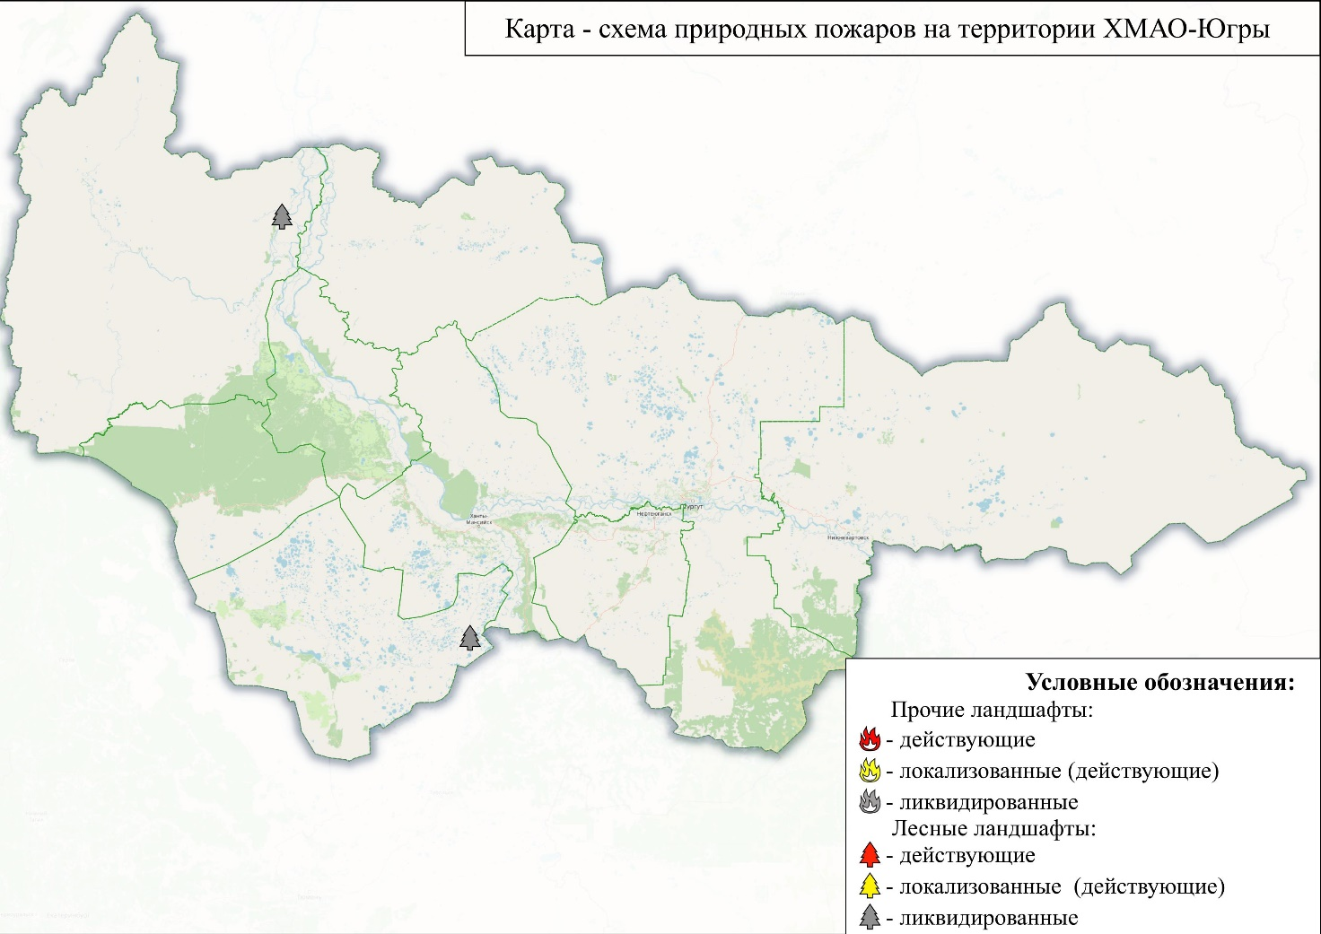
Рис.4. Карта лесопожарной обстановки по ХМАО-Югре за отчетный период,
(01-19.10.2023 г.) на 23-00 час. (мест.)

  - Обстановка на автомобильных дорогах
За период с 22:00 30.09.2023 г. по 22:00 19.10.2023 г. на территории автономного округа зарегистрировано 94 дорожно-транспортных происшествия (АППГ 73 ДТП). Погибло 10 человек (детей – 0), травмировано 118 человек (детей – 13), спасено 3 человека (детей – 0) (рис.5).
Основные причины происшествий: нарушение правил дорожного движения, превышение скоростного режима, неблагоприятные погодные условия, ухудшение видимости.
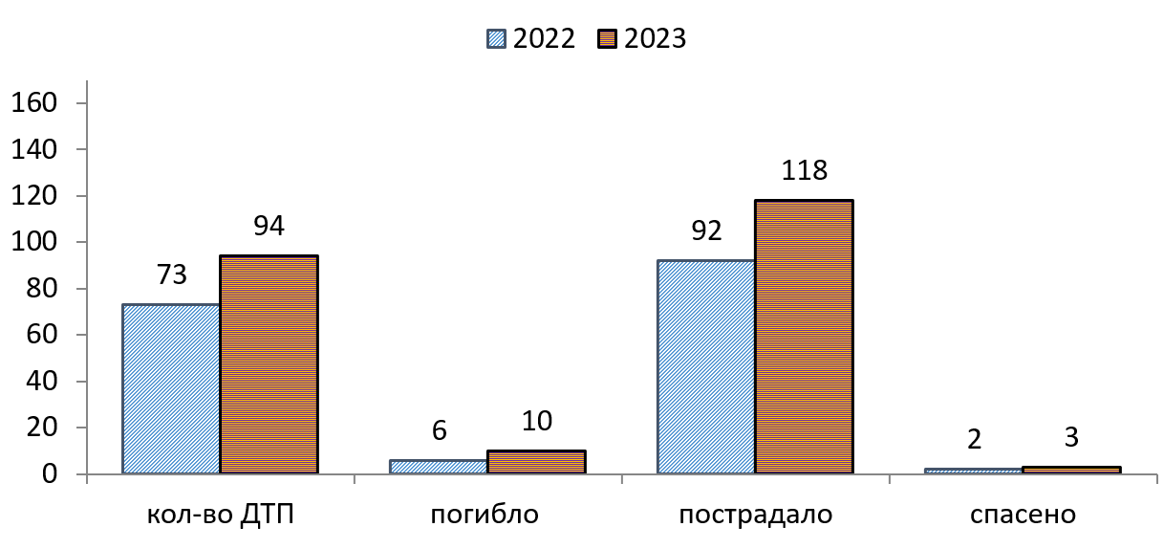
Рис.5. Количество ДТП и их последствий в сравнении с АППГ

1.5. Обстановка с техногенными пожарами
За период с 22:00 30.09.2023 г. по 22:00 19.10.2023 г. на территории автономного округа зарегистрировано 86 пожаров (АППГ 101). Погибло
4 человека (детей – 0), пострадало 4 человека (детей – 0), спасено 3 человека
(детей – 0) (рис. 6).
Спасено материальных ценностей на сумму 1 113 040 000 рублей.
Основные причины пожаров: низкая пожарная защищенность, нарушение правил эксплуатации электрооборудования, неисправности электронагревательных приборов и электрической проводки, газового оборудования, несоблюдение населением правил личной безопасности.

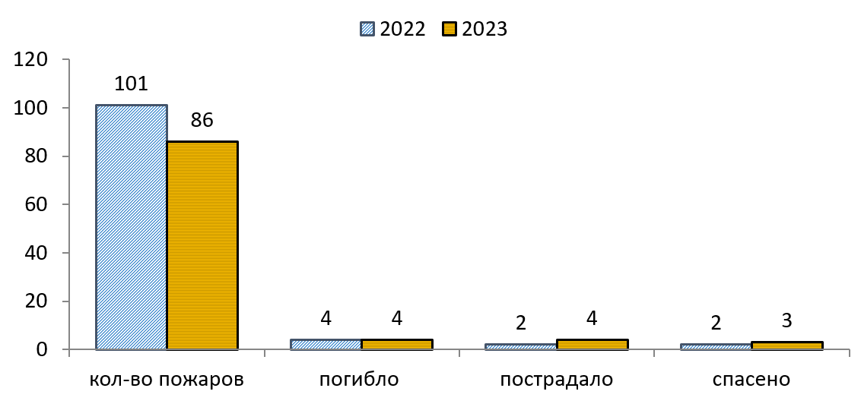
Рис.6. Количество пожаров и их последствий в сравнении с АППГ

1.6. Обстановка на энергосистемах и объектах ЖКХ
За отчетный период все социально значимые объекты и учреждения на территории автономного округа работали в штатном режиме.

1.7. Обстановка на системах жизнеобеспечения населения
За отчетный период чрезвычайных (аварийных) ситуаций и происшествий, достигающих критериев ЧС, на системах водо-, газо- и электроснабжения на территории округа не произошло.

1.8. Эпизоотическая обстановка:
Сведения об эпизоотической обстановке и ограничительных мероприятиях приведены в таблице 3, рисунке 7.

Таблица 3. Сведения об эпизоотической обстановке на территории ХМАО, по состоянию на 19.10.2023 г.
№ | Адрес | Болезнь | Радиус карантинной зоны
 | Нефтеюганский район, п. Сингапай Энтузиастов 6 | Лейкоз КРС
 | Ханты-Мансийский район, с. Елизарово КФХ | Лейкоз КРС
 | Нефтеюганский район, Усть-Балыкское месторождение здание 2/1 ЛПХ | Лейкоз КРС
 | Ханты-Мансийский район, п.г.т. Пойковский, ул. Спортивная 8, КФХ | Лейкоз КРС
 | Ханты-Мансийский район, р. Байбалаковская | Трихинеллез | 1 км
 | Ханты-Мансийский район, пр. Санкина | Трихинеллез | 1 км
 | Нижневартовский район, Аганское месторождение нефти № 009 | Трихинеллез | 1 км
 | г. Нижневартовск СОТ «Ландыш» ул. Таежнаяд. 4, ЛПХ | Лейкоз КРС
 | Нефтеюганский район, п. Сингапай, ул. Энтузиастов д. 5 КФХ | Лейкоз КРС
 | Нефтеюганский район, Усть-Балыкский, КФХ. | Лейкоз КРС
 | г. Ханты-Мансийск, СНТ Геолог уч. 45 | Трихинеллез
 | г. Нефтеюганск, Мостоотряд 15 КФХ | Лейкоз КРС
 | г. Радужный, ул. Н.Н. Суслика, ЛПХ | Лейкоз КРС
 | Березовский район, Охотничьи угодья 167 квартал ЗАО «Березовский Коопзверопромхоз» | Трихинеллез | 1 км
 | г. Ханты-Мансийск, ул. Калинина, д. 117а | Чума плотоядных животных
 | г. Ханты-Мансийск, микрорайон Восточный, уч. 14 | Бешенство
 | г. Нефтеюганск, ул. Дорожная, д. 63а ЛПХ | Лейкоз КРС
 | Нефтеюганский район, Лицензионный уч. Солкинский | Болезнь Ньюкасла
 | Ханты-Мансийский район, ДНТСН "Черемхи", ул. 3-я, уч. 28 | Бешенство

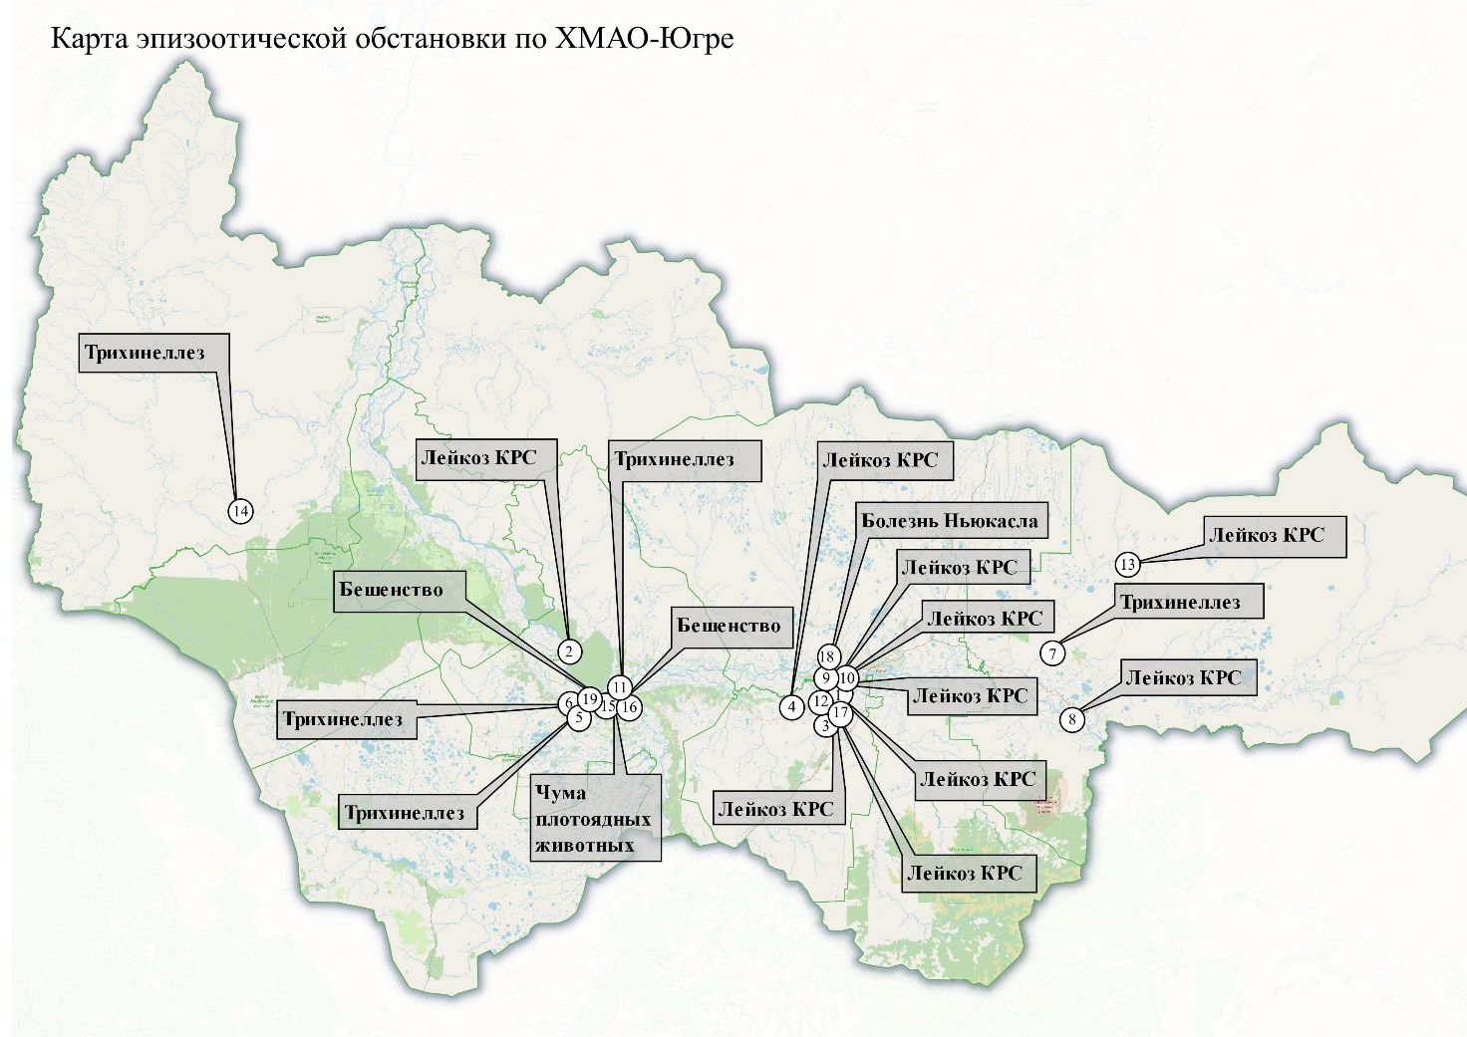
Рис.7. Карта эпизоотической обстановки по ХМАО-Югре

1.9. Сейсмическая обстановка
Территория автономного округа характеризуется слабой и очень слабой сейсмической активностью.

1.10. Экологическая обстановка
Экологическая обстановка на территории автономного округа стабильная.

1.11. Геологическая обстановка
Геологическая обстановка на территории автономного округа стабильная. Проявлений опасных экзогенных геологических процессов не отмечалось.

1.12. Обстановка на объектах и системах магистральных трубопроводов
За период с 22:00 30.09.2023 г. по 22:00 19.10.2023 г. на территории автономного округа зарегистрировано 43 аварии (инцидента) на трубопроводах (АППГ 53).
Основные причины происшествий: внешняя и внутренняя коррозия трубопроводов, сварных швов, технологический брак, человеческий фактор.

1.13.Обстановка по клещевым инфекциям:
По данным еженедельного эпидмониторинга за «клещевыми» инфекциями с начала эпидемического сезона по состоянию на 12.10.2023 г. по Ханты–Мансийскому автономному округу-Югре, зарегистрировано 5323 человека, обратившихся в медицинские организации в связи с присасыванием клещей, из них 657 - дети, в том числе 197 завозных случаев. За аналогичный период 2022 года было зарегистрировано 6012 укусов клещами, из них 731 у детей. По сравнению с сезоном 2022 обращаемость сократилась на 11.46%. Обращаемость населения по поводу присасывания клеща зарегистрирована во всех 22-х муниципальных образованиях. С подозрением на заболевание клещевыми инфекциями зарегистрировано 52 случая в 16-ти муниципальных образованиях, из них 3 у детей. В том числе в г.Сургут - 14 (2), г.Нягань - 6 (1), г. Ханты-Мансийск - 6 (0), г.Нижневартовск - 4 (0), Кондинском районе -3 (0), Советском районе – 3 (0), г. Пыть-Яхе 3 (0), г.Лангепас – 3 (0), Ханты-Мансийский район 2 (0) и по одному случаю в Нефтеюганском, Октябрьском, Сургутском, Белоярском районах и г.г. Нефтеюганск, г.Мегион, г.Когалым. По результатам лабораторного обследования все случаи подтверждены.
Акарицидные обработки проведены в полном объеме в установленные сроки совместным приказом ДЗ и УРПН № 241/22 от 16.02.2023: «Об утверждении сроков и кратности проведения мероприятий по дезинсекции и дератизации в ХМАО-Югре», с проведением контроля качества выполненных обработок. Барьерная дератизация проведена в объеме 3771,68 – 100 % от плана (план – 3771,68 га). Ларвицидные обработки проведены в объеме 1372,585 га - 100% от плана (план 1372,585 га). С начала эпидемического сезона в лабораториях автономного округа проведено исследование 1629 клещей, из них возбудители клещевых инфекций обнаружены в 37,01% случаев.
Из 1815 клещей, снятых с пострадавших, возбудители клещевых инфекций обнаружены в 34,27% случаев, в том числе возбудитель клещевого энцефалита обнаружен в 1,54% исследованных клещей, возбудитель гранулоцитарного анаплазмоза - в 0,98%, возбудитель клещевого боррелиоза - в 33,42%, возбудитель моноцитарного эрлихиоза человека - в 4,23%.
Из объектов окружающей среды исследован 421 клещ, возбудители клещевых инфекций выявлены в 49,64% случаев, в том числе в 38,48% исследованных клещей обнаружен возбудитель иксодового клещевого боррелиоза, в 9,79% обнаружен возбудитель моноцитарного эрлихиоза человека, в 1,19% возбудитель клещевого энцефалита, в 0,95% - возбудитель гранулоцитарного анаплазмоза.
С начала 2023 года иммунизацией (V + RV) против клещевого вирусного энцефалита охвачено 138903 человека, в т. ч. 39386 детей, что составляет 94,8% от плана всего населения и 85,6% от плана иммунизации детей.

2. Исходная обстановка основных показателей в ноябре прошедших лет

2.1. Обзор чрезвычайных ситуаций
В ноябре, согласно статистике, за последние 5 лет (2018-2022 гг.), на территории Ханты-Мансийского автономного округа – Югры зарегистрировано 2 ЧС:
05.11.2018 года в Нефтеюганском районе, а/д Тюмень-Ханты-Мансийск, произошло обрушение моста через протоку Юганская;
19.11.2021 года в Крестьянско-фермерском хозяйстве Капсамун В.П., Сургутского района (координаты 61.194005, 73.140074) Сургутским филиалом бюджетного учреждения Ханты-Мансийского автономного округа – Югры «Ветеринарная лаборатория», в результате исследований методом полимеразной цепной реакции (ПЦР), выявлено ДНК африканской чумы свиней, протокол испытаний №2399-2 от 16.11.2021. С 11:00 (мск) 19.11.2021 постановлением главы Сургутского района №4518 на территории Сургутского района введен режим функционирования «Чрезвычайной ситуации».

2.2. Краткая метеорологическая характеристика погодных условий
в ноябре

Таблица 4. Метеорологическая характеристика погодных условий в ноябре
Метеостанция | Норма  температуры в ноябре, °С | Абсолютный максимум в ноябре, °С | Абсолютный минимум в ноябре, °С | Норма осадков в ноябре, мм
Ханты-Мансийск | -11,0 | +9(1967) | -43(1968) | 39
Березово | -13,3 | +8(1967) | -46 (1968) | 38
Казым  (Белоярский р-н) | -13,7 | +8 (1967) | -48 (1968) | 34
Сытомино  (Сургутский район) | -11,8 | +8 (1955) | -49 (1968) | 37
Кондинское | -9,6 | +9 (1967) | -42 (1952) | 27
Октябрьское | -12,1 | +8 (1967) | -45 (1968) | 46
Ларьяк  (Нижневартовский район) | -12,9 | +7 (1967) | -49 (1984) | 45

2.3. Гидрометеорологические условия, наблюдавшиеся
в ноябре 2022 года

Метеорологическая обстановка
В ноябре 2022 по территории Ханты-Мансийского автономного округа – Югры повсеместно отмечались осадки в виде снега, в начале периода – смешанного характера – в виде дождя и мокрого снега, от небольших до умеренных, в отдельные дни до сильных, местами туман, метель, гололедно-изморозевые отложения различного типа. Ветер переменных направлений, умеренный 6-14 м/с, в отдельные дни местами порывами до 15-19 м/с. Преобладающая температура воздуха днем 0,-7°С, по северным районам местами до -23°С, ночью -3,-10 °С, по северо-западным и восточным районам местами до -35°С (в середине периода, на несколько дней отмечалось понижение температур днем до -18,-26°С, ночью до -24,-33 °С); в третьей декаде периода произошло похолодание – днем до -18,-25°С, по восточным районам местами до -34°С, по западным до -10°С, ночью до -23,-30°С, по северным и восточным районам до -40 °С, по западным районам местами до -14°С.
Средняя месячная температура воздуха составила от -10,5°С (Кондинский район) до -15,7°С (Нижневартовский район), что повсеместно ниже нормы на 0,8-3,6°С. Максимальная температура воздуха наблюдалась 2 ноября в Белоярском районе (с. Казым) +6°С, минимальная температура воздуха наблюдалась 28 ноября в Нижневартовском районе (с. Корлики) -40,3°С.
Месячное количество осадков составило от 15,7 мм до 50,1 мм, что составило 46-120 % нормы (норма 26-50 мм). По северо-западным районам округа (Белоярский, Березовский, Октябрьский, Советский) – выпало ниже нормы осадков (46-70% нормы), по остальной территории автономного округа – около нормы осадков (70-100% нормы), исключение составили пункты Куминский (Кондинский район) и Няксимволь (Березовский район) – где осадков выпало 120% нормы.

Опасные явления: не зарегистрированы.
Неблагоприятные явления:
В течение всего отчетного периода, ежедневно, местами по всем районам автономного округа – Югры, регистрировались гололедно-изморозевые отложения различного типа (изморозевые отложения, отложения мокрого снега, смешанные (сложные) отложения, гололед) диаметром от 1 до 19мм.
01.11.22г. – сильный снег Берёзовский район (Няксимволь – 6 мм/12 час);
03.11.22г. – сильный снег Берёзовский район (Сосьва – 6 мм/12 час);
05.11.22г. – сильный снег Кондинский район (Куминский – 9 мм/12час), Сургутский район (Угут – 5 мм/12час);
11.11.22г. – сильный снег Березовский район (Игрим – 6мм/12час), Октябрьский район (Октябрьское – 9мм/12час);
13.11.22г. – сильный снег Нижневартовский район (Корлики – 6мм/12час);
14.11.22г. – сильный снег Кондинский район (Куминский – 6мм/12час);

18.11.22г. – сильный ветер Берёзовский район (Березово – 15 м/с, Саранпауль – 19 м/с), Сургутский район (Когалым – 17 м/с); метель Берёзовский район (Березово).

Гидрологическая обстановка
В ноябре 2022 опасных гидрологических явлений и связанных с ними угроз БЖД и ЧС в ноябре не отмечалось. Происходили разнонаправленные колебания уровней воды на всех реках округа, в интервалах сезонных значений связанные, в том числе, с осенними ледовыми явлениями и ледоставом.
Вначале периода практически на всех притоках рек Обь и Иртыш регистрировались осенние ледовые явления (шугоход, забереги первичные, припай и т.д). На отдельных гидрологических постах рек северной половины автономного округа Радужный (р. Аган), Русскинская (р. Тромъеган), Юильск (р. Казым), Сосьва (р. Северная Сосьва) и Саранпауль (р. Ляпин) – установился ледостав. На остальных гидрологических постах, за исключением рек Обь и Иртыш, осенние ледовые явления в виду относительно теплой погоды, развивались вплоть до середины месяца. Начиная с 14 ноября погодные условия повсеместно изменились в сторону сильного похолодания, что привело к установлению ледостава на всех притоках рек Обь и Иртыш, интенсивному развитию осенних ледовых явлений на Оби и Иртыше, и к 18 ноября ледостав установился на всех реках округа.
Установление ледостава на реках сопровождалось колебаниями уровней воды до +/-40 см/сут. Существенного роста или падения уровней воды не зарегистрировано.

Таблица 5. Фактические данные по толщине льда на территории ХМАО-Югры
по состоянию на 30.11.2022 г. *
Субъект | Река, водоем | Пункт измерения | Фактическая толщина льда, см | Толщина льда на аналогичный период прошлого года, см | Среднемноголетняя толщина льда на этот период, см
ХМАО-Югра | Иртыш | Ханты-Мансийск | - | 23 | 20
 | Обь | Октябрьское | 28 | 11 | 34
 | Конда | Чантырья | 14 | 24 | 26
 | Северная Сосьва | Березово | 24 | 27 | 25

Происшествия на водных объектах:
В ноябре 2022 на территории автономного округа было зарегистрировано 5 происшествий на водных объектах. Погибло 2 человека, спасено 4 человека (рис.8,9).

Рис.8. Показатель происшествий на водных объектах в ноябре (2018-2022)

Рис. 9. Среднемесячное количество происшествий на водных объектах по месяцам года (2018-2022)

2.3. Анализ ДТП
В ноябре за последние 5 лет (2018-2022 гг.) на территории округа ДТП достигших критериев чрезвычайных ситуаций не зарегистрировано.
За период с 22:00 31.10.2022 г. по 22:00 30.11.2022 г. на территории автономного округа зарегистрировано 129 дорожно-транспортных происшествий. Погибло 15 человек (детей – 0), травмирован 181 человек (детей – 10), спасено 3 человека (детей – 0) (рис.10,11).
Основные причины происшествий: нарушение правил дорожного движения, превышение скоростного режима, неудовлетворительное техническое состояние транспортных средств и дорожного покрытия, погодные условия.

Рис.10. Количество ДТП и их последствий в ноябре в сравнении с АППГ

Рис. 11. Среднемесячное количество ДТП по месяцам года (2018-2022)

2.4. Анализ техногенных пожаров
В ноябре за последние 5 лет (2018-2022 гг.) на территории округа техногенных пожаров, достигающих критериев чрезвычайных ситуаций не зарегистрировано.
За период с 22:00 31.10.2022 г. по 22:00 30.11.2022 г. на территории автономного округа зарегистрировано 240 пожаров. Погибло 9 человек
(детей – 0), пострадало 12 человек (детей – 0), спасено 18 человек (детей – 4)
(рис. 12,13). Спасено материальных ценностей на сумму 246 840 000 рублей.
Основные причины пожаров: низкая пожарная защищенность, нарушение правил эксплуатации электрооборудования, неисправности электронагревательных приборов и электрической проводки, газового оборудования, несоблюдение населением правил личной безопасности.

Рис.12. Количество пожаров и их последствий в ноябре в сравнении с АППГ

Рис.13. Среднемесячное количество пожаров по месяцам года (2018-2022)

2.5.Анализ аварий на коммунальных системах жизнеобеспечения
В ноябре за последние 5 лет (2018-2022 гг.) на территории округа чрезвычайных ситуаций на объектах ЖКХ не зарегистрировано.

2.6.Анализ происшествий на железнодорожном транспорте
В ноябре за последние 5 лет (2018-2022 гг.) на территории округа чрезвычайных ситуаций на объектах железнодорожного транспорта не зарегистрировано.

2.7.Анализ происшествий на воздушном транспорте
В ноябре за последние 5 лет (2018-2022 гг.) на территории округа чрезвычайных ситуаций на воздушном транспорте не зарегистрировано.

2.8. Анализ происшествий на водном транспорте
В ноябре за последние 5 лет (2018-2022 гг.) на территории округа чрезвычайных ситуаций на водном транспорте не зарегистрировано.

2.9. Анализ происшествий на объектах и системах магистральных трубопроводов
В ноябре за последние 5 лет (2018-2022 гг.) на территории округа чрезвычайных ситуаций на объектах и системах магистральных трубопроводов не зарегистрировано.
За период с 22:00 31.10.2022 г. по 22:00 30.11.2022 г. на территории автономного округа зарегистрировано 75 аварий (инцидентов) на трубопроводах (рис.14,15).
Основные причины происшествий: внешняя и внутренняя коррозия трубопроводов, сварных швов, технологический брак, человеческий фактор.

Рис.14. Динамика показателей аварийности на трубопроводах в ноябре по годам

Рис. 15. Среднемесячное количество аварий (инцидентов) на трубопроводах

2.10.Анализ происшествий, чрезвычайных ситуаций связанных с обрушением элементов транспортной и инженерной инфраструктуры
В ноябре за последние 5 лет (2018-2022 гг.) на территории округа зарегистрирована 1 ЧС связанное с обрушением элементов транспортной и инженерной инфраструктуры:
05.11.2018 года в Нефтеюганском районе, а/д Тюмень-Ханты-Мансийск, произошло обрушение моста через протоку Юганская.

2.11. Анализ происшествий, чрезвычайных ситуаций биолого-социального характера
В ноябре за последние 5 лет (2018-2022 гг.) на территории округа зарегистрирована 1 ЧС биолого-социального характера:
19.11.2021 года в Крестьянско-фермерском хозяйстве Капсамун В.П., Сургутского района (координаты 61.194005, 73.140074) Сургутским филиалом бюджетного учреждения Ханты-Мансийского автономного округа – Югры «Ветеринарная лаборатория», в результате исследований методом полимеразной цепной реакции (ПЦР), выявлено ДНК африканской чумы свиней, протокол испытаний №2399-2 от 16.11.2021. С 11:00 (мск) 19.11.2021 постановлением главы Сургутского района №4518 на территории Сургутского района введен режим функционирования «Чрезвычайной ситуации».

3. Прогноз возможных чрезвычайных ситуаций и происшествий
в ноябре 2023 года

3.1. Прогноз метеорологической обстановки
Средняя месячная температура воздуха ожидается -9,-14 °С, что около нормы, по крайнему юго-востоку округа ниже нормы на 1 °С.
В середине первой декаде ожидается повышение температуры воздуха ночью от -10,-15 °С до 0,-5 °С, днем от -5,-10 °С до -4,+1 °С.
В конце первой, во второй и в начале третьей декады ожидается понижение температуры воздуха ночью от -15,-20 °С до -23,-28 °С, днем от -10,-15 °С до
-17,-22 °С.
В последней пятидневке месяца ожидается повышение температуры воздуха ночью до -7,-12 °С, днем до -1,-6 °С.
Месячное количество осадков предполагается около нормы (27-47 мм).
Снег различной интенсивности, в периоды повышения температуры воздуха – осадки в виде мокрого снега, предполагаются в первой половине месяца и в большинстве дней третьей декады (рис.16,17).

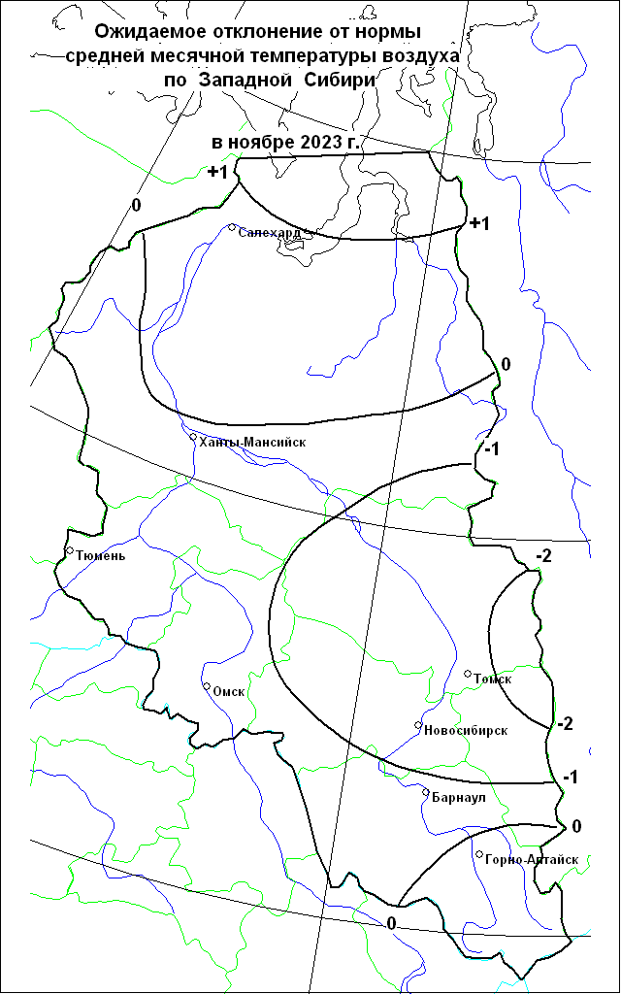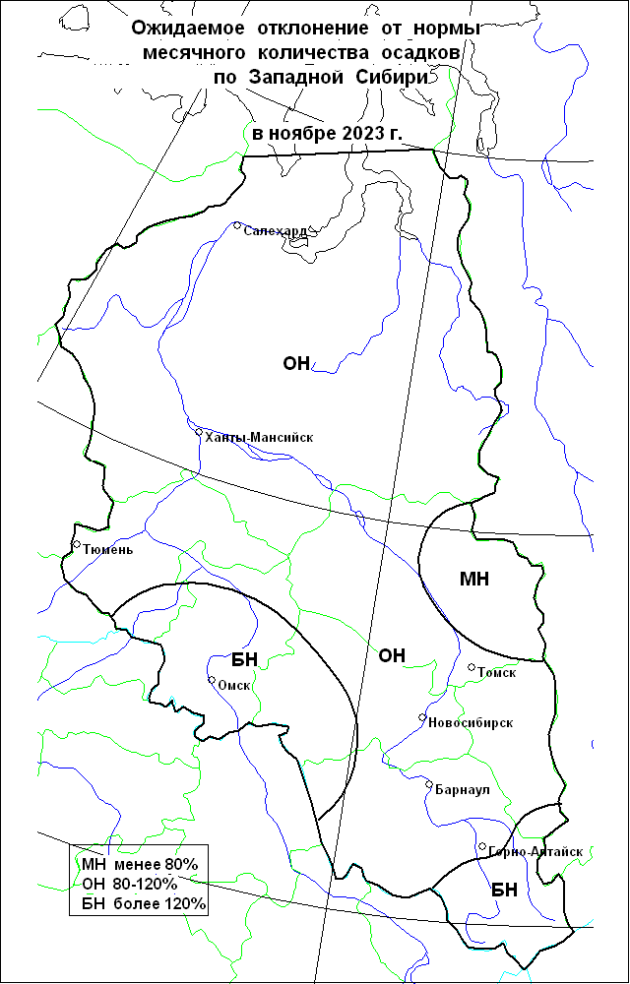
Рис.16. Карты отклонений от норм, прогнозируемых температуры воздуха
и осадков в ноябре 2023 г.

Рис.17. Прогноз температуры воздуха и осадков в ноябре 2023 г.

3.2. Основные источники возникновения ЧС природного характера

Прогноз обстановки на водных объектах

Опасных гидрологических явлений и связанных с ними угроз БЖД не прогнозируется.

Ожидается, что установление ледостава на притоках рек Обь и Иртыш будет происходить в сроки близкие к среднемноголетним и несколько раньше. На реках Обь и Иртыш на 4-7 дней позже среднемноголетних дат. К середине ноября ожидается установление ледостава на всех реках округа (табл.6).

Интенсивность нарастания толщины льда на реках с установившимся ледяным покровом будет меняться в соответствии с ходом температур воздуха составит от 0,3 см/сут. (рр. Ляпин, Северная Сосьва, Вах, Большой Юган и Тромъеган) до 0,8 см/сут. (рр. Иртыш, Обь).

Таблица 6. Многолетние характеристики сроков установления ледостава на реках автономного округа
Река (водоем) | Населенный пункт (гидропост) | Даты установления ледостава
 |  | Средняя | Ранняя | Поздняя | АППГ
р. Обь | г. Сургут | 05.11 | 21.10 | 26.11 | 4.11
 | г. Нефтеюганск | 31.10 | 22.10 | 09.11 | 4.11
 | п.г.т. Октябрьское | 08.11 | 25.10 | 27.11 | 15.11
р. Иртыш | с. Сибирский | 9.11 | - | - | 15.11
 | г. Ханты-Мансийск | 9.11 | - | - | 17.11
р. Конда | с. Чантырья | 29.10 | 15.10 | 25.11 | 1.11
 | г. Урай | 25.10 | 12.10 | 05.11 | 2.11
 | п. Кондинское | 01.11 | 08.10 | 19.11 | 2.11
 | с. Болчары | 01.11 | 08.10 | 19.11 | 3.11
 | с. Алтай | 01.11 | 19.10 | 21.11 | 3.11
р. Сев.Сосьва | с. Няксимволь | 28.10 | 11.11 | 26.11 | 29.10
 | с. Сосьва | 22.10 | 10.10 | 10.11 | 27.10
 | п.г.т. Игрим | 25.10 | 11.10 | 12.11 | 29.10
 | п.г.т. Березово | 31.10 | 19.10 | 19.11 | 1.11
р. Казым | г. Белоярский | 20.10 | 11.10 | 03.11 | 2.11
р. Вах | с. Ларьяк | 26.10 | 11.10 | 10.11 | 1.11
р. Назым | с. Кышик | 23.10 | 11.10 | 02.11 | 2.11

Происшествия на водных объектах
В ноябре 2023 года на территории автономного округа прогнозируется возникновение 2-5 несчастных случаев, по факту нарушения правил охраны жизни людей на водных объектах, связанных с гибелью людей, в т.ч. при несанкционированном выходе на ледяной покров возможны провалы людей и техники под лед (среднемноголетнее количество – 2,4, АППГ – 5 случаев) (рис.8,9).
Основная причина – несоблюдение техники безопасности при нахождении на водных объектах территории округа, неблагоприятные метеорологические явления (Источник ЧС – неокрепший лед, человеческий фактор).

Прогноз геологической обстановки
Проявлений опасных экзогенных геологических процессов не прогнозируется.

3.3. Основные источники возникновения ЧС техногенного характера

Дорожно-транспортные происшествия
В ноябре 2023 года, с вероятностью Р=0,3, на территории автономного округа, возможно возникновение ДТП, достигающего критериев чрезвычайной ситуации локального значения.
Бóльшая часть ДТП прогнозируется на улично-дорожной сети городов и населенных пунктов: Нижневартовск, Сургут, Ханты-Мансийск, Нефтеюганск, Нягань, Пыть-Ях, Радужный. Всего в ноябре 2023 года ожидается 120-150 ДТП, что на уровне среднемноголетних значений (рис.10,11).
В т.ч. автотрассах округа прогнозируется возникновение 30-50 ДТП.
Крупные ДТП с большим числом пострадавших возможны на особо опасных участках федеральных и территориальных дорог.
ДТП в районах прогнозируются на опасных участках федеральных и территориальных дорог:
Федеральные автодороги:
-606-607 км Р-404 Тюмень – Тобольск – Ханты-Мансийск (Нефтеюганский район);
Территориальные автодороги:
- 44 км Сургут – Лянтор (Сургутский район);
- 8 км Нефтеюганск – левый берег р. Обь, (Нефтеюганский район);
- 186 км Сургут – Нижневартовск (Нижневартовский район);
Общее количество: 4 опасных участка дорог в 3 районах округа.

Техногенные пожары
Возникновение пожаров, способных достигнуть масштабов ЧС, не ожидается.
В ноябре 2023 года 2023 года всего ожидается 210-240 техногенных пожаров в зданиях и сооружениях жилого, социально-бытового, культурного назначения на территории автономного округа, что на уроне среднемноголетних значений (рис.12,13, табл. 6).

Таблица 6. Среднемноголетнее количество техногенных пожаров
в ноябре (2018-2022гг.)
Районы | Количество пожаров | Городские округа | Количество пожаров
Белоярский | 4 | Когалым | 6
Березовский | 3 | Лангепас | 4
Кондинский | 8 | Мегион | 4
Нефтеюганский | 11 | Нефтеюганск | 9
Нижневартовский | 18 | Нижневартовск | 29
Октябрьский | 9 | Нягань | 10
Советский | 10 | Покачи | 1
Сургутский | 30 | Пыть-Ях | 3
Ханты-Мансийский | 6 | Радужный | 3
 |  | Сургут | 41
 |  | Урай | 4
 |  | Ханты-Мансийск | 9
 |  | Югорск | 4

Аварии на энергосистемах и объектах ЖКХ
Возникновение аварий, способных достигнуть масштабов ЧС, не ожидается.

Аварии на железнодорожном транспорте
Возникновение аварии на железнодорожном транспорте, способных достигнуть масштабов ЧС, не ожидается.

Аварии на воздушном транспорте
В ноябре 2023 года, с вероятностью Р=0,4, на территории автономного округа, возможно возникновение аварии на воздушном транспорте, достигающей критериев чрезвычайной ситуации локального значения.

Аварии на объектах и системах магистральных трубопроводов
В ноябре 2023 года, с вероятностью Р=0,4, на территории автономного округа, возможно возникновение аварии на объектах и системах магистральных трубопроводов, достигающей критериев чрезвычайной ситуации локального значения.
Показатели аварийности на объектах и системах магистральных трубопроводов имеют ежегодную тенденцию к снижению. Всего ожидается 70-100 локальных аварийных ситуаций (инцидентов), порывов на трубопроводах, что ниже среднемноголетних значений (рис.14,15).
Большая часть аварийных ситуаций, прогнозируется в следующих районах округа: МР Нефтеюганский, МР Нижневартовский, МР Сургутский, МР Ханты-Мансийский, общее количество: 4 МР. Основные причины – внешняя и внутренняя коррозия трубопроводов, сварных швов, технологический брак, человеческий фактор, метеоусловия.

Аварии на водных объектах и водном транспорте
Возникновение аварии на водных объектах и водном транспорте, способных достигнуть масштабов ЧС, не ожидается.

3.4. Основные источники возникновения ЧС биолого-социального характера

Эпизоотические риски
Угрозы возникновения массовых инфекционных заболеваний среди животных и птиц, не прогнозируется. Возможно появление единичных случаев новых спорадических заболеваний трихинеллезом, лейкозом и прочими контагиозными инфекционными и вирусными болезнями среди диких, домашних и сельскохозяйственных животных.
Существует вероятность заболевания животных бешенством, наибольшая вероятность в Ханты-Мансийском, Октябрьском, Сургутском районах.

4. Рекомендуемые превентивные мероприятия по снижению рисков возникновения чрезвычайных ситуаций

Для повышения эффективности работы по сбору и обмену информацией, с целью создания условий для оперативного реагирования сил и средств на возможные происшествия и чрезвычайные ситуации, территориальным органам федеральных органов исполнительной власти, органам исполнительной власти ХМАО - Югры, главам администраций муниципальных образований, начальникам пожарно-спасательных отрядов Федеральной противопожарной службы Главного управления МЧС России по ХМАО - Югре, органам, уполномоченным на решение вопросов в области ГО и ЧС муниципальных образований, руководителям и дежурным службам заинтересованных организаций и предприятий и населению в пределах своей компетенции рекомендуется:

4.1 В целях предотвращения возникновения техногенных пожаров
Вести регулярную пропаганду во всех видах СМИ о соблюдении правил пожарной безопасности. Организовать проведение профилактических рейдов по обследованию жилых домов с вручением предложений и проведением противопожарных инструктажей под роспись. Провести работу по запрету использования населением самодельных и несертифицированных электронагревательных приборов, бытовых газовых, керосиновых, бензиновых и других устройств. Обеспечить контроль над своевременным обследованием и профилактическим ремонтом газового оборудования и сетей газоснабжения, противопожарным состоянием в жилых домах и объектах соцкультбыта. Обеспечить контроль за состоянием полигонов твердых коммунальных отходов (свалок), в том числе несанкционированных, не допуская открытого горения и задымления.

4.2 В целях предотвращения аварийных и чрезвычайных ситуаций на системах жизнеобеспечения
Предприятиям, эксплуатирующим оборудование систем жизнеобеспечения населения, проверить наличие аварийно-восстановительных бригад и их укомплектованность техникой и оборудованием. Заблаговременно предусмотреть и выполнить комплекс мероприятий по предупреждению чрезвычайных ситуаций на объектах и системах жизнеобеспечения населения. Принять меры по обеспечению бесперебойного водоснабжения и электроснабжения котельных и водозаборных сооружений, включая обеспечение этих объектов автономными резервными источниками электропитания. Создать необходимый запас материально-технических ресурсов для ликвидации аварийных ситуаций в жилищном фонде, на объектах и сетях коммунальной инфраструктуры. Организовать своевременную и бесперебойную поставку топливно-энергетических ресурсов на объекты жизнеобеспечения населения, обеспечивающие водоснабжение жилищного фонда и объектов социальной сферы. Уточнить планы переключения потребителей, при аварийном отключении ЛЭП и ТП, на резервные линии электроснабжения.

4.3 В целях предотвращения аварий на авиационном, железнодорожном транспорте и магистральных трубопроводах
Контролировать работоспособность транспортных коммуникаций, проводить комплексные профилактические мероприятия по недопущению аварий на железнодорожном и авиационном транспорте. Для недопущения аварий на магистральных трубопроводах (газо-, нефтепроводах) проводить патрулирование, организовывать выборочную проверку опасных участков трубопроводов. Уточнить состав сил и средств, привлекаемых для ликвидации ЧС, связанных с авиационным, железнодорожным, магистральным транспортом.

4.4 В целях предотвращения аварийных ситуаций на автомобильных дорогах
Осуществлять контроль технического состояния транспорта, используемого для перевозки людей и опасных грузов, предрейсовой подготовки водителей;
Обеспечить готовность аварийных служб к реагированию на ДТП;
Организовать проведение бесед с водителями предприятий и организаций о последствиях употребления алкоголя перед поездкой с демонстрацией фото- и видеоматериалов с мест ДТП, постоянно проводить пропагандистскую работу через СМИ о необходимости соблюдения правил дорожного движения, о состоянии дорожного покрытия в период действия опасных и неблагоприятных метеорологических условий;
Организовать постоянное взаимодействие с территориальными подразделениями центра медицины катастроф, районными медицинскими учреждениями и ГИБДД для своевременного реагирования на возможные ДТП;
Организовать готовность дорожных служб к обеспечению нормального функционирования транспортного сообщения.
В случае ухудшения обстановки проработать вопросы:
-дежурства экипажей скорой медицинской помощи, патрульных машин ГИБДД и подвоза ГСМ;
-организации мест питания, размещения водителей и пассажиров, информирования населения через СМИ о сложившейся обстановке, а также маршрутов объездных дорог.
Водителям рекомендуется в ближайшее время произвести сезонную смену автомобильной резины.

4.5 В целях предупреждения несчастных случаев на водных объектах
Обеспечить контроль готовности спасательных служб к реагированию на происшествия.
Определить составы аварийных бригад, обеспечить их необходимым автотранспортом и оборудованием, провести тренировки по ликвидации аварий/происшествий на водных объектах. Обеспечить контроль и выполнение мероприятий по охране жизни людей на акваториях рек и водоемов в границах муниципальных образований.
Проводить разъяснительную работу среди населения, направленную на соблюдение мер безопасности при посещении водных объектов, особое внимание уделить организации работы по профилактическим и обучающим мероприятиям с детьми, включая проведение бесед и лекций по правилам безопасного поведения на водных объектах в период ледообразования и ледостава, оказанию помощи провалившимся под лед и оказанию первой медицинской помощи пострадавшим.
В условиях плавучего льда и установления ледостава населению ограничить эксплуатацию маломерных судов всех типов. Организовать пропаганду в средствах массовой информации о последствиях несанкционированного выхода людей и техники к воде, а также на неокрепший и прибрежный лед.

4.6 В целях предотвращения чрезвычайных ситуаций, обусловленных ухудшением эпидемиологической обстановки
Организациям с массовым пребыванием людей усилить дезинфекционный режим, проводить дезинфекционные мероприятия.
Обеспечить проведение комплекса предупредительных мер, а также контроль за необходимым запасом медикаментов, вакцин, для лечения и профилактики гриппа и острых респираторных вирусных инфекций (в т.ч. коронавирусной инфекции COVID-19).
Проводить противоэпидемические, профилактические мероприятия в учреждениях всех форм собственности и в первую очередь в местах массового скопления людей.
Организовать санитарно-просветительную работу через средства массовой информации и интернет ресурсы МО о методах и средствах профилактики простудных заболеваниях (ОРВИ и гриппа, коронавирусной инфекции) и мерах по их предупреждению.

4.7 В целях предотвращения чрезвычайных ситуаций, обусловленных ухудшением эпизоотической обстановки
С целью недопущения возникновения новых и распространения очагов бешенства и других контагиозных заболеваний животных, осуществлять мониторинг ситуаций угроз их возникновения и проведение своевременных противоэпизоотических мероприятий.
В период ограничительных мероприятий (карантина) запретить проведение выставок собак и кошек, торговлю домашними животными, вывоз собак и кошек, отлов и охоту на диких животных на территории районов, где отмечены очаги опасных болезней животных.

Подготовлен на основе информации Ханты-Мансийского ЦГМС - филиала ФГБУ «Обь-Иртышское УГМС», Управления Роспотребнадзора по ХМАО-Югре, Управления надзорной деятельности, КУ ХМАО-Югры «ЦОВиМСОБЖ», ГУ МЧС России по ХМАО-Югре, Филиала Севера Сибири ФГБУ «Авиаметтелеком Росгидромета», статистических данных.

Директор п/п Ю.В.Коновалов

Территориальный центр анализа и прогноза угроз безопасности
тел. 8 (3467) 360-086 (доб. 200, 211 )
e-mail: covrisk@admhmao.ru; riskhmao@gmail.com.
http://risk.admhmao.ru

